Гусарова Д.С.1, Яблонская Д.А.1, Липатникова О.А.1,

Лубкова Т.Н.1, Филатова О.А.1  
**ОЦЕНКА ВЛИЯНИЯ ТЕХНОГЕННОЙ НАГРУЗКИ НА СОСТАВ ПОДЗЕМНЫХ ВОД (НА ПРИМЕРЕ РОДНИКОВ СЕВЕРО-ВОСТОКА МОСКОВСКОЙ ОБЛАСТИ)**

*1Московский государственный университет имени М.В.Ломоносова, геологический факультет*

В работе оценено влияние техногенной нагрузки на состав родниковых вод территорий Богородского и Лосино-Петровского городских округов Московской области. Определено, что воды родников локализованы в четвертичных отложениях и характеризуются повышенным содержанием соединений азота, ионов SO42- и Cl-, что обусловлено утечками из канализации на селитебных территориях, применением азотных и калийных удобрений агропромышленными предприятиями и обработкой дорог противогололедными реагентами. При этом превышения ПДК для питьевых вод отмечены для величины ХПК, содержаний ионов NO3- и NH4+, концентрации железа в водах отдельных родников.

Техногенная нагрузка на компоненты природной среды Богородского и Лосино-Петровского городских округов формируется за счёт химико-фармацевтической и легкой промышленности, производства пищевых продуктов, электронного машиностроения, агропромышленного комплекса. В последние годы рост техногенной нагрузки на территории округов связан со строительством и реконструкцией федеральных автомагистралей с сопутствующим появлением крупных складских и транспортно-логистических центров и активным развитием технопарков с одновременным развитием социальной инфраструктуры.

Площади городских округов расположены на территории Мещёрской низменности, в пределах развития девонских, верхнекаменно-угольных, верхнеюрских и нижнемеловых терригенно-карбонатных пород, перекрытых современными, средне- и позднечетвертичными отложениями из флювиогляциальных и аллювиальных рыхлых песков мощностью до 15 м. [1]. Гидрогеологические условия Московской области характеризуются наличием зоны активного водообмена, которая охватывает до 10 и более водоносных горизонтов [2]. Поверхностные отложения проницаемы для загрязненного поверхностного стока и неконтролируемых канализационных утечек, что приводит к снижению качества подземных вод, широко используемых населением в качестве источника питьевой воды.

Опробование родников проводилось осенью 2022 года и зимой 2023 года (рис.1). Содержания ионов Ca2+, Mg2+, НСO3–, Cl- определены методом объемного титрования [3], NH4+ и NO3– - методом потенциометрии, SO42- - методом РФА [4], значение ХПК - методом фотометрии (по ГОСТ 31859-2012), содержания К+, Na+ и микроэлементов получены методом ИСП-МС с использованием оборудования для высокочувствительного элементного анализа состава природных объектов SUPEC 7000, Focused Photonics Inc (приобретен по Программе развития МГУ).

Установлено, что воды родников слабокислые-нейтральные (рН 5,4-7,5) с минерализацией от 0,1 до 0,5 г/л), по величине жесткости очень мягкие и мягкие (<1,5 до 4,0 мг-экв/л) до средних (4,9-5,6 мг-экв/л). Величина ХПК в водах в целом менее 10 мгО/л, в роднике 9 - 18 мгО/л, что превышает ПДК для питьевых вод. Содержание нитрат-иона в среднем менее 12 мг/л, иона аммония – 0,8 мг/л. Повышенным содержанием соединений азота в воде отличаются родники 3, 4, 5, 9: NH4+ - 1,8-6,3 мг/л (превышает ПДК для питьевых вод), NO3- - 26,5-37,4 мг/л, в роднике 5 - 46,4 мг/л (превышает ПДК для питьевых вод).

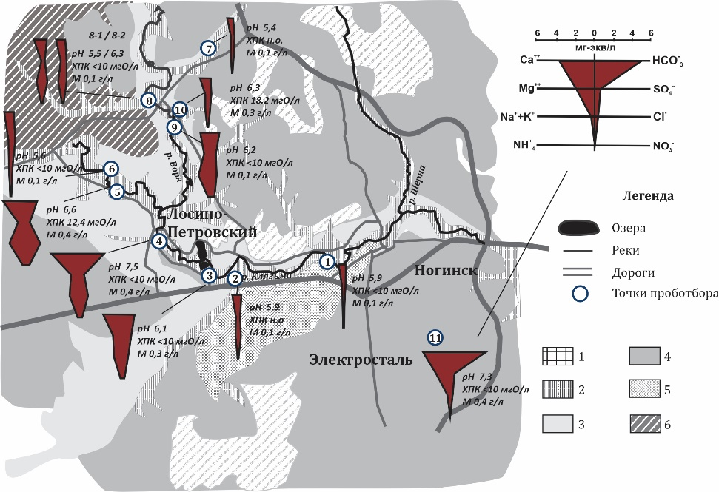

**Рис.1.** Расположение точек опробования и макрокомпонентный состав вод родников. Основа составлена по материалам [5], на диаграммах Стиффа содержания ионов выражены в мг-экв/л, диаграммы построены по единой шкале (образец в верхней правой части рисунка). Водоносные горизонты: 1 – озерно-болотный l,hQIV; 2 – аллювиальный alQIV; 3 – аллювиально-флювиогляциальный al,fglQII-III; 4 – московско-днепровский аллювиально-флювиогляциальный fglQIIdn-m; 5 – верхнегжельский C3g2; 6 – подземные воды спорадического распространения в московской морене и в покровных отложениях glQIIm+рrQIII.

Состав зимних и осенних вод аналогичен для всех родников, кроме 8-1 и 8-2, состав которых подвержен сезонным колебаниям - в зимний период увеличивается содержание хлорид-ионов. Результаты определения макрокомпонентного состава воды представлены на диаграммах Стиффа (рис.1). Полученные данные позволяют выделить 4 группы вод по составу: 1) (Mg)Ca-Cl-SO4-HCO3, (*родники 1, 2, 3, 6, 7, 10*); 2) Na-Ca-(SO4)-HCO3-Cl, (*родники 5 и 8*); 3) (Mg)-Ca-HCO3, (*родники 4 и 11*); 4) смешанные (*родник 9*). Содержания микроэлементов в водах отличаются значительными вариациями [6], однако не превышают ПДК для питьевых вод за исключением содержания железа (родник 6).

Таким образом, питание родников происходит за счет вод, локализованных в поверхностной толще рыхлых отложений (QI–IV), наиболее подверженных техногенной нагрузке. Повышенное содержание соединений азота, ионов SO42- и Cl- в подземных водах связано с утечками из канализации на селитебных территориях, применением азотных и калийных удобрений агропромышленными предприятиями, а также с обработкой дорог противогололедными реагентами.

Работа выполнена в рамках госбюджетной темы «Развитие комплексных методов физической, прогнозно-поисковой и экологической геохимии» (контракт № 5-3-2021, номер ЦИТИС: 121061600048-7).

*Литература*

1. *Макеев В.М., Суханова Т.В., Макарова Н.В., Коробова И.В.* Геолого-геоморфологическое строение и геоэкологические условия Ногинско-Клязьминского района Московской области // Геоэкология. Инженерная геология. Гидрогеология. Геокриология. 2019. № 4. С. 68-78.
2. *Позднякова И.А., Кожевникова И.А., Костикова И.А., Томс Л.С.* Оценка условий взаимосвязи водоносных горизонтов на основе крупномасштабного картирования геологического строения и гидрогеологических условий г. Москвы // Геоэкология. Инженерная геология. Гидрогеология. Геокриология. 2012. № 6. С. 527-539.
3. *Резников А.А., Муликовская Е.П., Соколов И.Ю.* Методы анализа природных вод. М.:Недра, 1970. 488 с.
4. *Лубкова Т.Н., Липатникова О.А., Филатова О.Р., Балыкова И.В.* Рентгенофлуоресцентный анализ сульфат-иона в водных растворах по методу высушенной капли с использованием портативного спектрометра // Вестник московского университета. Серия 4. Геология. 2022. № 2. С. 59-67.
5. Гидрогеологическая карта СССР (N-37-III). Серия Московская, масштаб: 1:200000, составлена: ВСЕГИНГЕО, 1961 г., редактор(ы): Урбан Б.Э.
6. *Гусарова, Д. С., Яблонская, Д. А., Липатникова, О. А., Лубкова, Т. Н., Филатова, О. Р.* Геохимическая и санитарно-химическая характеристика вод родников Богородского и Лосино-Петровского городских округов Московской области // Вестник Московского университета. Серия 4: Геология. 2024. № 1. С. 95–104.

***Darya S. Gusarova1, Darya A. Yablonskaya1, Olga A. Lipatnikova1, Tatyana N. Lubkova1, Olga R. Filatova1*ASSESSMENT OF ANTHROPOGENIC INFLUENCE ON GROUNDWATER COMPOSITION (CASE STUDY: SPRINGS IN THE NORTHEAST OF THE MOSCOW REGION)**

*1Lomonosov Moscow State University*

The study examined the impact of anthropogenic load on the spring waters composition for the Bogorodsky and Losino-Petrovsky urban districts (Moscow region). It was determined that the waters of the springs are localized in Quaternary deposits and are characterized by elevated levels of SO42- and Cl- and nitrogen compounds. This is attributed to leaks from sewage systems in residential areas, the use of nitrogen and potassium fertilizers by agro-industrial enterprises, as well as the treatment of roads with anti-icing agents in winter. Exceedances of regulatory limits are observed in isolated cases: for the concentration of iron in water, COD values, and the content of NO3- and NH4+ in the individual springs.